附件1： 法定代表人授权

福州三明大厦有限公司 ：
（投标人全称）法定代表人 授权（投标人代表姓名）为投标人代表，代表本公司参加贵司组织的福州三明大厦客房家具供应单位招标比选活动，全权代表本公司处理投标过程的一切事宜，包括但不限于：投标、参与开、谈判、签约等。投标人代表在投标过程中所签署的一切文件和处理与之有关的一切事务，本公司均予以认可并对此承担责任，投标人代表无转委权。特此授权。

本授权书自出具之日起生效。

投标人代表： 性别： 身份证号：
单位： 部门： 职务：
详细通讯地址： 邮政编码： 电话：
附：被授权人身份证件

授权方
投标人（全称并加盖公章）
法定代表人签字：
日 期：

接受授权方
投标人代表签字：
日 期：

附件：营业执照副本、法定代表人、委托人身份证复印件、一般纳税人资格书、业绩证明材料、自主品牌的注册商标证明等复印件并加盖公章。

附件2：《工期承诺书》
附件3：福州三明大厦（五至十五层）客房家具清单

工期承诺书

致福州三明大厦有限公司：

根据福州三明大厦客房家具比选项目招标要求，如我公司中标，除响应招标文件中所有要求条款及履约合同内容外，并对供货工期达到要求做如下承诺：

严格执行招标文件约定的2020年6月6日前供货竣工时间，若不能按时供货完成，每延误一天处罚5000元人民币，赔偿招标人中标合同价款的15%违约赔偿金并没收履约保证金。

特此承诺

投标单位：（盖章）

法定代表人或委托代理人：（签名）

年 月 日

福州三明大厦（五至十五层）客房家具清单
序号 | 区域 | 家具名称及编号 | 数量 | 单位 | 规格 | 备注 | 技术参数及要求 | 色板 | CAD图样 | 效果图
1 |  | 单人扶手椅 | 287 | 张 | 630*600  *800h | 单人扶手椅 | 1、主框架采用白蜡木制作，外观油漆采用大宝漆，油漆工艺5底3面8道油漆工序，表面色泽光滑，纹理清晰。2、面料为麻绒布艺，布艺为100%棉麻成分。软包部分为50比高回弹海绵。3、椅座板采用1.5厚≥8层实木多层板热压成型，成型后的板材不低于12mm.4、产品整体符合环保要求。 | 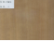  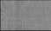 | 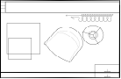 | 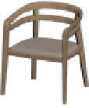
2 |  | 书桌椅 | 188 | 张 | 530*500  *850h | 书桌椅 | 1、主框架采用白蜡木制作，外观油漆采用大宝漆，油漆工艺5底3面8道油漆工序，表面色泽光滑，纹理清晰。2、面料为麻绒布艺，布艺为100%棉麻成分。软包部分为50比高回弹海绵。3、椅座板采用1.5厚≥8层实木多层板热压成型，成型后的板材不低于12mm.4、产品整体符合环保要求。 | 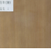 | 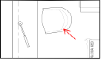 | 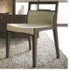
3 |  | 方几 | 143 | 张 | 650*650*700h | 方几 | 1、框架：采用白蜡木实木制作。  2、桌面：采用天然白蜡木皮饰面，采用优质多层板，热压木皮双饰面处理；所使用的多层板板质量符合环保要求。  3、油漆：采用优质大宝漆，五底三面工艺，油漆喷涂均匀显现木纹的天然纹理，透明度高、耐磨、手感细腻，油漆无颗粒，无气泡，无渣点。  4、板材紧固件采用通用型隐藏式的三合一扣件；  5、配件：采用优质的五金配件。 | 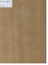 | 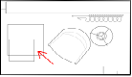 | 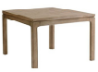
4 |  | 圆几 | 34 | 张 | 600*600*600h | 圆几 | 1、框架：采用白蜡木实木制作。  2、桌面：采用天然白蜡木皮饰面，采用优质多层板，热压木皮双饰面处理；所使用的多层板板质量符合环保要求。  3、油漆：采用优质大宝漆，五底三面工艺，油漆喷涂均匀显现木纹的天然纹理，透明度高、耐磨、手感细腻，油漆无颗粒，无气泡，无渣点。  4、板材紧固件采用通用型隐藏式的三合一扣件；  5、配件：采用优质的五金配件。 | 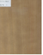 | 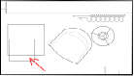 | 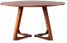
5 |  | 方几 | 9 | 张 | 800*800*700h | 方几818、819、920、1020、1120、1213、1313、1413、1515 | 1、框架：采用白蜡木实木制作。  2、桌面：采用天然白蜡木皮饰面，采用优质多层板，热压木皮双饰面处理；所使用的多层板板质量符合环保要求。  3、油漆：采用优质大宝漆，五底三面工艺，油漆喷涂均匀显现木纹的天然纹理，透明度高、耐磨、手感细腻，油漆无颗粒，无气泡，无渣点。  4、板材紧固件采用通用型隐藏式的三合一扣件；  5、配件：采用优质的五金配件。 | 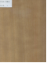  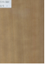 | 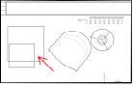  
6 |  | 床头柜 | 343 | 张 | 500*550*520H | 床头柜 | 1、主框架采用白蜡木制作。抽屉及箱体采用实木多层板基材外贴白蜡木皮。2、外观采用环保型5底3面8道油漆工序，表面色泽光滑，纹理清晰。3、油漆采用优质大宝油漆，符合环保要求，4、五金：抽屉导轨采用三节无声钢制导轨和优质五金配件。 |  |  | 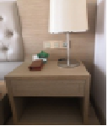
7 |  | 三人沙发 | 3 | 张 | 2100*880  *800h | 三人沙发：三套间三人沙发木色、布艺 | 1、框架：采用实木框架，结构稳定。2、饰面：采用麻绒布艺，布艺为100%棉麻成分。软包部分为50比高回弹海绵。 | 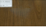  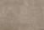 | 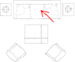  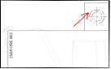  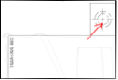 | 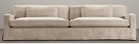
8 | 套房 | 单人沙发 | 6 | 张 | 830*830  *800h | 单人沙发：三套间单人沙发木色、布艺 | 1、主框架采用白蜡木制作。2、饰面：优质绒布，面料为麻绒布艺，布艺为100%棉麻成分。3、软包部分为采用高密度海棉50比高回弹海绵，座包为独立可拆卸，面料可拆洗。4、椅座板采用1.5厚≥8层实木多层板热压成型，成型后的板材不低于12mm. | 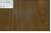 | 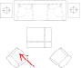 | 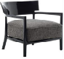
9 |  | 茶几 | 3 | 张 | 900*1100*400h | 茶几 | 1、饰面：采用天然白蜡木皮饰面。  2、基材：采用优质多层板，热压木皮双饰面处理；所使用的多层板板质量符合环保要求。  3、油漆：采用优质大宝漆，五底三面工艺，油漆喷涂均匀显现木纹的天然纹理，透明度高、耐磨、手感细腻，油漆无颗粒，无气泡，无渣点。  4、板材紧固件采用通用型隐藏式的三合一扣件；  5、配件：采用优质的五金配件。 | 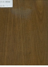 | 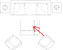 | 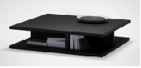
10 |  | 边几 | 6 | 张 | R500*500h | 边几 | 1、饰面：采用天然白蜡木皮饰面。  2、基材：采用优质多层板，热压木皮双饰面处理；所使用的多层板板质量符合环保要求。  3、油漆：采用优质大宝漆，五底三面工艺，油漆喷涂均匀显现木纹的天然纹理，透明度高、耐磨、手感细腻，油漆无颗粒，无气泡，无渣点。  4、板材紧固件采用通用型隐藏式的三合一扣件；  5、配件：采用优质的五金配件。 | 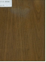 |  | 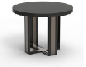
11 |  | 方桌 | 3 | 组 | 900*900*750h | 方桌 | 1、框架：采用白蜡木实木制作。  2、桌面：采用天然白蜡木皮饰面，采用优质多层板，热压木皮双饰面处理；所使用的多层板板质量符合环保要求。  3、油漆：采用优质大宝漆，五底三面工艺，油漆喷涂均匀显现木纹的天然纹理，透明度高、耐磨、手感细腻，油漆无颗粒，无气泡，无渣点。  4、板材紧固件采用通用型隐藏式的三合一扣件；  5、配件：采用优质的五金配件。 | 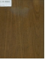 | 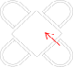  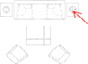 | 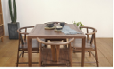
12 |  | 大床床背 | 1.8m（8） | 张 | 1800*800h | 大床床背：两套间、三套间床靠木色、布艺 | 1、边框采用优质多层板表面贴白蜡木皮；2、油漆：采用优质大宝漆，五底三面工艺，油漆喷涂均匀显现木纹的天然纹理，透明度高、耐磨、手感细腻，油漆无颗粒，无气泡，无渣点。  3、床靠：面料为麻绒布艺，布艺为100%棉麻成分。软包部分为50比高回弹海绵。4、配件：采用优质的五金配件。 | 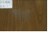   | 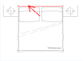 | 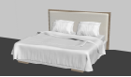
13 | 床背 | 大床床背 | 1.8m（53）  1.5m(9) | 张 | 宽度根据平面尺寸  *800h | 大床床背：大床房床靠木色、布艺 | 1、边框采用优质多层板表面贴白蜡木皮；2、油漆：采用优质大宝漆，五底三面工艺，油漆喷涂均匀显现木纹的天然纹理，透明度高、耐磨、手感细腻，油漆无颗粒，无气泡，无渣点。  3、床靠：面料为麻绒布艺，布艺为100%棉麻成分。软包部分为50比高回弹海绵。4、配件：采用优质的五金配件。 | 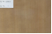 | 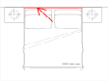
14 |  | 双床床背 | 2.9m（69）  2.4m(47) | 张 | 宽度根据平面尺寸  *800h | 双床床背  （整体靠背）：双床房一体床靠木色、布艺 | 1、边框采用优质多层板表面贴白蜡木皮；2、油漆：采用优质大宝漆，五底三面工艺，油漆喷涂均匀显现木纹的天然纹理，透明度高、耐磨、手感细腻，油漆无颗粒，无气泡，无渣点。  3、床靠：面料为麻绒布艺，布艺为100%棉麻成分。软包部分为50比高回弹海绵。4、配件：采用优质的五金配件。 | 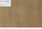 | 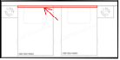 | 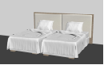
15 |  | 值台桌 | 11 | 张 | 650*450*1100 | 值台桌 | 1、饰面：采用天然胡桃木皮饰面。  2、基材：选用≥18mm厚中密度纤维板，热压木皮双饰面处理。  3、封边：基材侧面需封边处理，封边材料选用原生塑料米制作的环保型PVC塑胶封边条，封边条厚度应≥1.5mm，颜色纹理与板材表面同步，所使用的封边条及胶粘剂有毒有害物质限量应符合国家标准。  4、油漆：采用优质的聚酯漆，五底三面工艺，油漆喷涂均匀显现木纹的天然纹理，透明度高、耐磨、手感细腻，油漆无颗粒，无气泡，无渣点。  5、板材紧固件采用通用型隐藏式的三合一扣件；  6、配件：采用优质的五金配件。 | 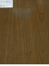 |  | 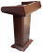
16 |  | 条形折叠会议桌 | 80 | 张 | 1200*450*760h | 会议桌 | 面板采用红棕木纹色18mm厚实木多层板制作，钢架采用优质折叠架，钢架管材为30*30*1.2mm（壁厚），如图。 |  |  | 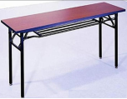
17 |  | A休息椅 | 14 | 张 | 630*600  *800h | 餐厅：单人扶手椅 | 1、主框架采用白蜡木制作，外观油漆采用大宝漆，油漆工艺5底3面8道油漆工序，表面色泽光滑，纹理清晰。2、面料为麻绒布艺，布艺为100%棉麻成分。软包部分为50比高回弹海绵。3、椅座板采用1.5厚≥8层实木多层板热压成型，成型后的板材不低于12mm.4、产品整体符合环保要求。 |  |  | 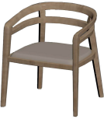
18 |  | 茶几 | 7 | 张 | 650*650  *700h | 餐厅：方几 | 1、框架：采用白蜡木实木制作。  2、桌面：采用天然白蜡木皮饰面，采用优质多层板，热压木皮双饰面处理；所使用的多层板板质量符合环保要求。  3、油漆：采用优质大宝漆，五底三面工艺，油漆喷涂均匀显现木纹的天然纹理，透明度高、耐磨、手感细腻，油漆无颗粒，无气泡，无渣点。  4、板材紧固件采用通用型隐藏式的三合一扣件；  5、配件：采用优质的五金配件。 |  |  | 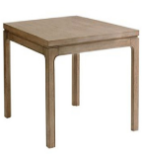
19 |  | 茶桌 | 9 | 张 | 1370*760*750h |  | 1、基材：实木奥坎，2、油漆：采用优质大宝漆，达到环保标准 |  |  | 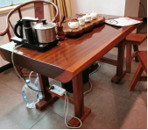
19 |  | 主椅 | 9 | 张 | 600*620*960h |  | 1、基材：实木奥坎，2、油漆：采用优质大宝漆，达到环保标准 |  |  | 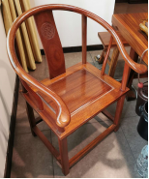
19 |  | 长条凳 | 9 | 张 | 1200*285*450h |  | 1、基材：实木奥坎，2、油漆：采用优质大宝漆，达到环保标准 |  |  | 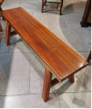
19 |  | （小号）长条凳 | 18 | 张 | 800*285*450h |  | 1、基材：实木奥坎，2、油漆：采用优质大宝漆，达到环保标准 |  |  | 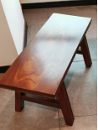

报价合计金额： 元(人民币)。 投标人（盖章）：
备注：本报价含主材、辅材、运费、安装、税收等所有费用。

